**Aplicación de los semiconductores a la ingeniería (MAGLEV)**

**Resumen**

En este artículo se observa el comportamiento de los superconductores aplicados a la ingeniería, específicamente en el área del transporte como lo es en el ferroviario denominado “MAGLEV”, de acuerdo a lo que se ha investigado hemos teniendo en cuenta su asociación varía las mediciones de las magnitudes físicas.

**Palabras claves**

“MAGLEV”, ingeniería, magnitudes físicas.

**Abstract**

This article looks at the behavior of superconductors applied to engineering, specifically in the area of ​​transportation such as the railway called "MAGLEV" according to what we have been investigated in view of their association varies measurements physical quantities.

**Key words**

"MAGLEV", engineering, physical quantities

1. **Introducción**

En 1911, el físico holandés Kammerlingh Onnes observó que la resistencia eléctrica del mercurio adquiría un valor de cero cuando éste se enfriaba a una temperatura cercana al cero absoluto (4.2 grados Kelvin o menos 269 grados Celsius). De este modo se descubrió el fenómeno de la superconductividad.

En 1933, Meissner y Ochsenfeld descubrieron que cuando se le aplica un campo magnético externo a un material superconductor, éste lo rechaza. La combinación de estas propiedades (conductividad infinita y expulsión del campo magnético) caracterizan a los materiales superconductores.

Durante las primeras décadas de este siglo se llegó a pensar que la superconductividad quedaría sujeta sin remedio a muy bajas temperaturas. Empero, a principio de los setenta se obtuvo un material superconductor (una aleación de niobio 3-germanio) a una temperatura crítica de 23 grados Kelvin. La temperatura crítica, es aquella a la que un material se hace superconductor.

En 1986, el físico Karl Alex Müller, del laboratorio de IBM en Zurich, observó que un óxido cerámico, compuesto de bario, lantano y cobre tenía una temperatura crítica de 30 grados Kelvin. Estaba en marcha la carrera por obtener superconductores de altas temperaturas.

En 1987, el grupo del doctor Chu, en Estados Unidos, descubrió un material de itrio-bario-cobre-oxígeno que es superconductor a 93 grados Kelvin (menos 180 grados centígrados). Un gran paso, pues ya se podía prescindir del helio líquido, que es muy caro, para enfriar el material. La temperatura crítica había superado los 77 grados Kelvin (menos 196 grados Celsius), punto de licuefacción del nitrógeno, que es muy abundante.

A principio de los ochenta el químico francés Bernard Raveou sintetizó un compuesto de bismuto-estroncio-cobre-oxígeno. Posteriormente, otros investigadores notaron que al aumentar los planos de cobre-oxígeno de este compuesto aumentaba la temperatura crítica. Pero, como todo, esto tiene un límite.

Recientemente, el doctor Chu elaboró un material que contiene mercurio sometido a altas presiones y reportó que su temperatura crítica es de 165 grados Kelvin (menos 108 grados centígrados). La más alta hasta ahora en un material estable.

Los nuevos compuestos cerámicos de alta temperatura crítica tienen una estructura cristalina del tipo de la perousquita. ``Estos compuestos tienen deficiencia de oxígenos (aniones) y esta deficiencia les da las propiedades superconductoras''.

1. **Fundamentos teóricos**

La superconductividad a la propiedad exclusiva que tienen ciertos materiales para conducir corriente eléctrica sin resistencia ni disminución de energía en estipuladas circunstancias.

La resistividad eléctrica de un conductor metálico se restringe paulatinamente a medida que la temperatura se oprime. Sin embargo, en los conductores comunes, como el cobre y la plata, las impurezas y otros desperfectos producen una cuantía límite. Inclusive cerca de un cero imperioso una muestra de cobre presenta una resistencia no nula. La resistencia de un superconductor, en canje, desciende violentamente a cero cuando el material se congela por debajo de su temperatura crítica. Una corriente eléctrica que fluye en una espira de cable superconductor puede persistir indefinidamente sin fuente de alimentación. Al igual que el ferromagnetismo y las líneas espectrales atómicas, la superconductividad es un fenómeno de la mecánica cuántica.

La superconductividad ocurre en una gran sinfín de materiales, incluyendo elementos simples como el estaño y el aluminio, diversas aleaciones metálicas y algunos semiconductores fuertemente dopados. La superconductividad, normalmente, no ocurre en metales nobles como el cobre y la plata, ni en la mayoría de los metales ferromagnéticos. Pero en ciertos casos, el oro se clasifica como superconductor; por sus funciones y los mecanismos aplicados.

Un superconductor tiene dos características esenciales. Por debajo de una temperatura crítica característica (Tc), dependiente de la naturaleza y estructura del material, los superconductores exhiben resistencia cero al flujo de electricidad y pueden expulsar el flujo magnético de su interior, dando lugar al fenómeno de levitación magnética.

El primer superconductor, mercurio, descubierto en 1911 por G. Holst y K. Onnes, sólo lo era a temperaturas inferiores a 4.2 K (-268 &deg;C) y a principios de 1986 el récord de temperatura crítica estaba en 23 K correspondiente al compuesto Nb3Ge. La tasa de crecimiento había sido de 0.3 grados por año y los superconductores a temperatura ambiente parecían inalcanzables.

A finales de 1986 la comunidad científica internacional fue sorprendida cuando J. G. Berdnorz y K. A. Müller, del centro de investigaciones de la IBM en Zurich, observaron una Tc -35 K en el compuesto de óxido de Cobre, Bario y Lantano (BaLaCuO) sintetizado con anterioridad (1983) por el grupo de B. Raveau y C. Michel en Francia. La euforia desatada por este descubrimiento condujo a que poco tiempo después, se descubriera que la Tc podía seguir subiendo lo que llevó al descubrimiento de nuevos materiales superconductores, con Tc por encima del punto de ebullición del nitrógeno líquido (-77 K).

Se despertaron entonces atrevidas esperanzas que fueron sofocadas relativamente pronto por varias dificultades tanto en el plano teórico, donde los conocimientos acumulados sobre el estado superconductor hasta 1986 fueron incapaces de describir la superconductividad de alta Tc, como en lo referente a las aplicaciones, puesto que el estado superconductor se destruye al ser sometido a un campo magnético, cosa que debe hacerse en muchas de las aplicaciones concebibles.

Diez años después, cuando la euforia inicial ha cedido y las noticias de éxitos sensacionalistas se han vuelto escasas, muchas ideas novedosas relativas a las características de los nuevos cupratos superconductores se han decantado elevando significativamente el nivel del conocimiento, y a pesar de las dificultades anotadas.

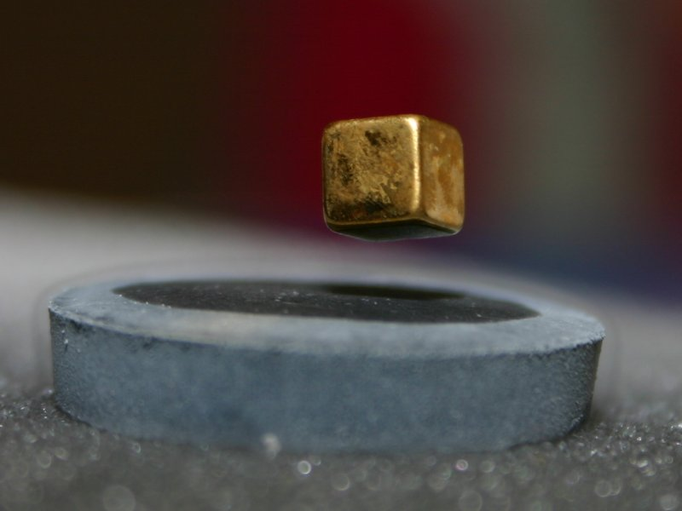

*Imán levitando sobre un material superconductor. Para experimentar los efectos de la superconductividad es necesario enfriar la muestra a muy bajas temperaturas.*

1. **Aplicación**

**Levitación y Sistemas de guiado**

La levitación implica soporte vertical y orientación implica un apoyo lateral para asegurarse de que el tren no se ejecuta fuera de la pista. El mismo principio se emplea tanto para el apoyo y orientación.

Hay dos formas principales de ambos orientación y levitación.

Sistema de fuerza atractiva técnicamente se conoce como suspensión electromagnética o EMS. Sistema de fuerza repulsiva técnicamente se conoce como suspensión Electro dinámico o EDS.

Suspensión electromagnética: En este electroimanes se sienten atraídos por los carriles ferromagnéticos en un carril.

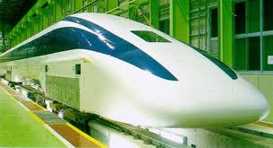

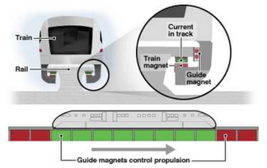

Las variaciones en el peso de la carga útil, cargas dinámicas y las irregularidades carriles-guía se compensan cambiando el campo magnético en respuesta a las mediciones del entrehierro.

Suspensión Dinámica Electro: En este los imanes en el vehículo en movimiento inducen corrientes en las bobinas de inducción de carril-guía, ya que pasa por encima. La fuerza resultante repulsiva suspende el vehículo en el aire. Este sistema es inherentemente estable tanto de soporte y guía porque aumentos de repulsión magnéticas como el espacio de aire disminuye.

Sin embargo, este sistema requiere aprox velocidad hasta 40km/h1 para levitar el vehículo. Así que el vehículo debe estar equipado con algún apoyo como las ruedas de velocidad por debajo del límite de 40km / h.

y el resultado puede ser catastrófico.

Las bobinas de inducción que se pueden utilizar son de dos tipos:

* Bobina simple solo de forma cuadrada
* Bobina en forma de '8'. El sistema se llama sistema de flujo nulo y vale la pena discutir.

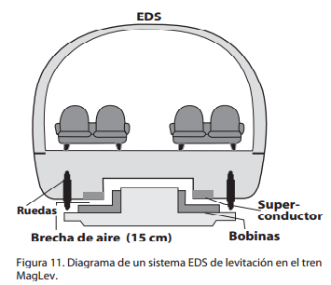

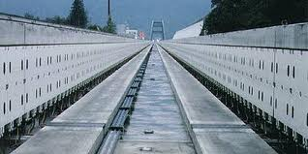

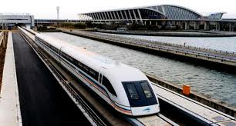

1. **conclusión**

En todas aquellas aplicaciones en que sean necesarios campos de una intensidad enorme, los superconductores clásicos no tienen rival. La forma mas evidente de crear un campo magnético es mediante una bobina de cable enrollado, que al ser atravesada por una corriente eléctrica crea un campo directamente proporcional a la intensidad de la misma. Pero el campo máximo que podemos generar no es muy grande, ya que al incrementar la corriente los cables comienzan a calentarse peligrosamente debido a la resistencia eléctrica. Con los superconductores no pasa esto: su resistencia es cero y pueden producir campos magnéticos altísimos. La aplicación típica en este caso son los aceleradores de partículas como el Tevatron del Fermilab en EE.UU. con una capacidad de un teraelectrón voltio (TeV), equivalente a un billón de voltios.

Los imanes basados en superconductores de alta temperatura todavía están lejos de estos márgenes... aunque ya se pueden conseguir imanes de cerámicas superconductoras que pueden generar un campo de dos teslas, cinco veces mayor que el que se puede conseguir con un imán permanente.

Estos imanes se utilizan por ejemplo en los trenes de alta velocidad sobre cojín magnético (MAGLEV). Los trenes tipo SED (suspensión electrodinámica) japoneses pueden desplazarse de 320 a 500 Km/h mediante imanes superconductores que inducen corrientes en las bobinas conductoras de las guías. Esta interacción eleva al vehículo unos 15 cm del suelo, como si fuera un avión en vuelo rasante. A menos de 100 Km/h, este vehículo circula sobre ruedas como un tren convencional.

Cuando se utilizan electroimanes para levitar un vehículo, por ejemplo trenes, para eliminar la fricción y alcanzar altas velocidades, los electroimanes pierden energía en calor. Utilizando superconductores, además de no perder energía en calor por su nula resistencia, el tamaño disminuiría notablemente.

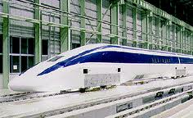

1. **Bibliografía**

* C. Ohanian Hans, Markert John T.; Física para ingeniería y ciencias / editor Pablo E. Roig Vázquez.
* Stollberg, R.; Hill, F.F. (1969). FÍSICA. Fundamentos y Fronteras. México, D.F.: Publicaciones Cultural, S.A., primera edición.
* Applied Superconductivity Conference, Washington, D.C., August 1 – 6, 2010 ([http://www.ascinc.org](http://www.ascinc.org/) )
* Superconductivity in Transition Metals" (S.V.Vonsovsky, Y.A.Izyunov, and E. Z.Kurnaev)
* Blatt, John M. La teoría de la superconductividad, Bantum Press, 1978.
* Fishbane, Paul M ., Física para Científicos e Ingenieros . Prentice Hall, 1993.
* Ullmaier, Hans, propiedades irreversibles de los superconductores de tipo II , Bantum Press, 19